**МИНИСТЕРСТВО НАУКИ И ВЫСШЕГО ОБРАЗОВАНИЯ РОССИЙСКОЙ ФЕДЕРАЦИИ**

Федеральное государственное бюджетное образовательное учреждение

высшего образования

**«Сибирский государственный университет науки и технологий**

**имени академика М.Ф. Решетнева»**

Институт инженерной экономики

Кафедра информационно-экономических систем

ОТЧЕТ ПО ЛАБОРАТОРНОЙ РАБОТЕ №2

Моделирование бизнес-процессов. Нотация IDEF0

тема

Преподаватель _________ А.К. Овсянкин

подпись, дата инициалы, фамилия

Обучающийся БПЦ22-01, 223419007 ________ Х.Ю Зоиров

номер группы, зачетной книжки подпись, дата инициалы, фамилия

Красноярск 2024

**Цель работы:** изучить объекты управления компании, применить процессный подход и использовать нотацию IDEF0 для описания бизнес-процессов компании.

**Ход работы:**

1. Создадим диаграмму A-0 с помощью приложения BusinessStudio.

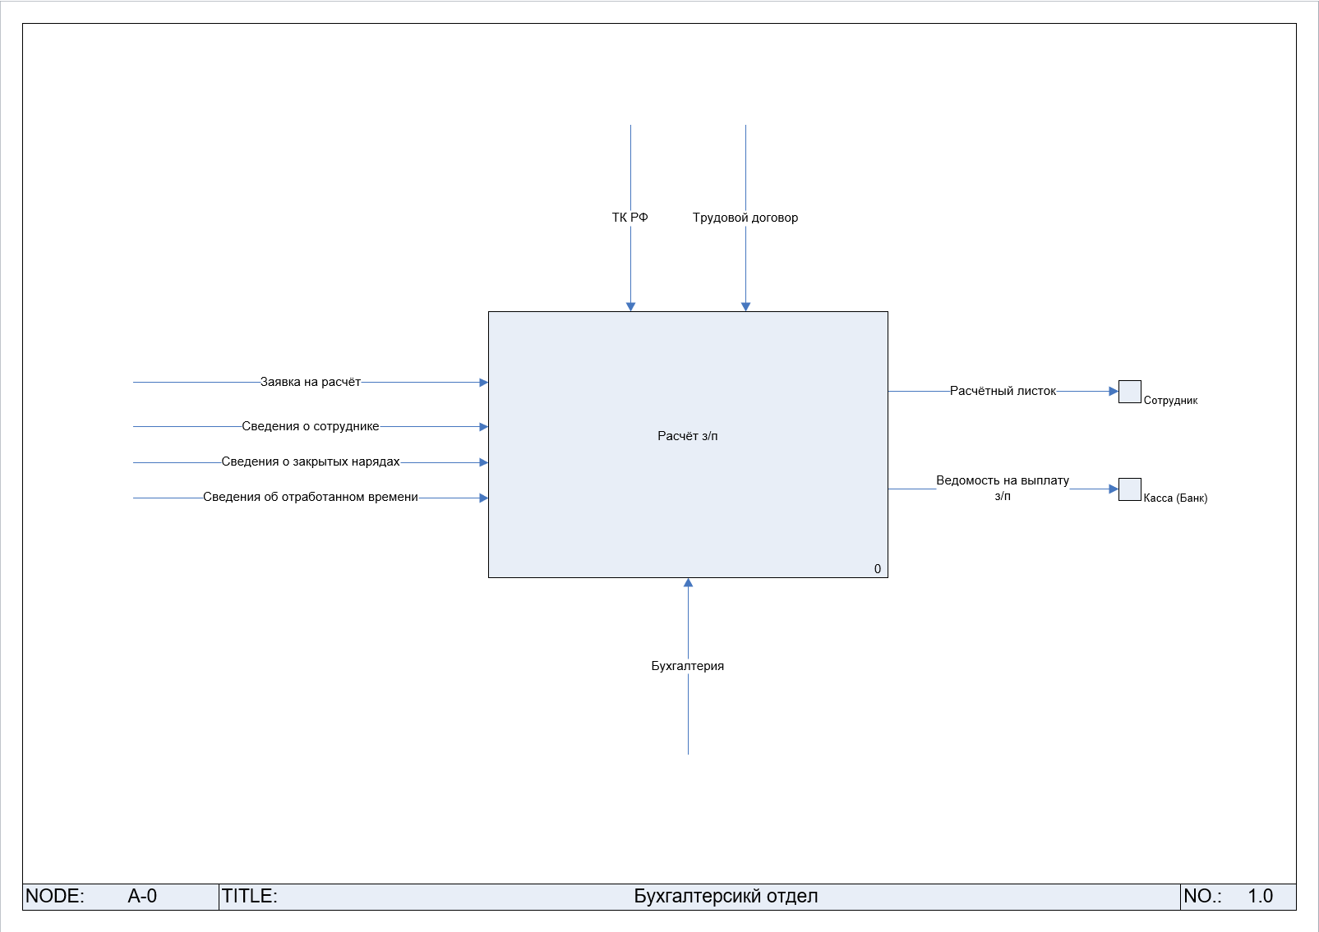

Рисунок 1 – диаграмма A-0. Нотация IDEF0

1. Создадим диаграмму бизнес процессов первого уровня.

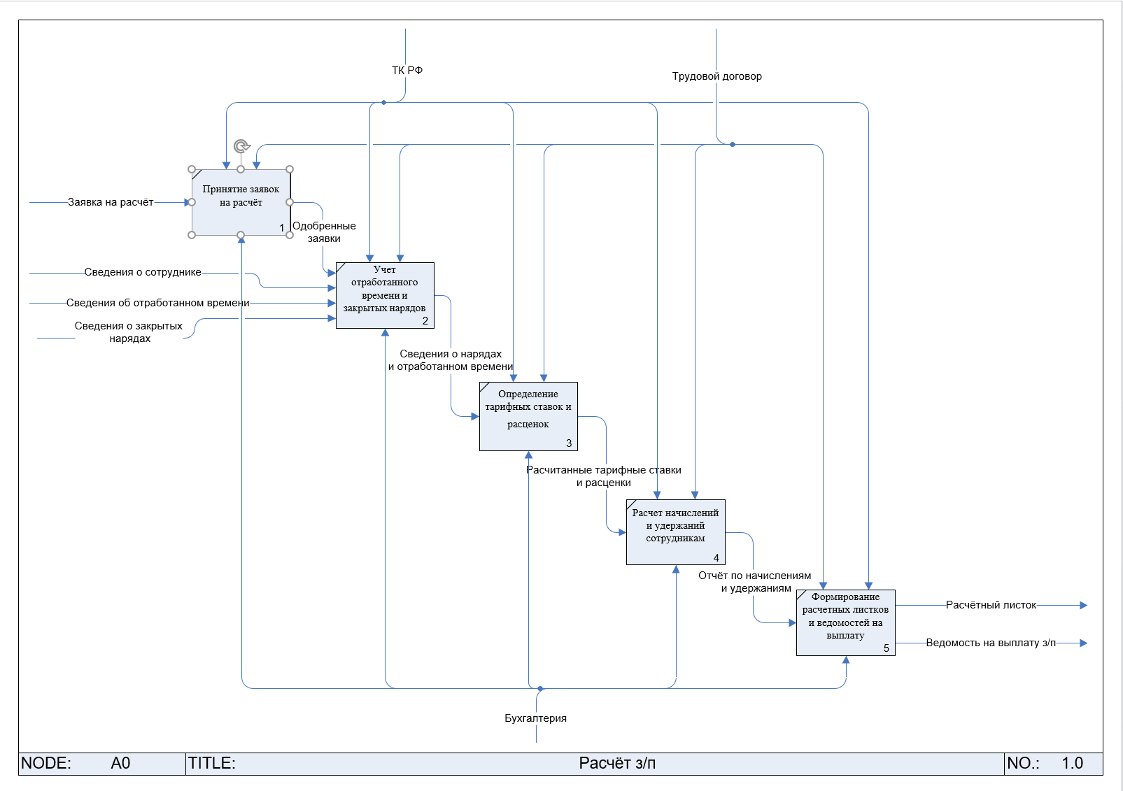

Рисунок 2 – диаграмма бизнес-процессов первого уровня

**Вывод:** в ходе выполнения лабораторной работы были получены навыки работы в приложении BusinessStudio для применения процессного подхода, использования нотации IDEF0 для описания бизнес-процессов компании.